車輛

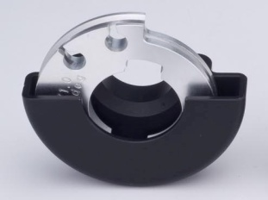 | 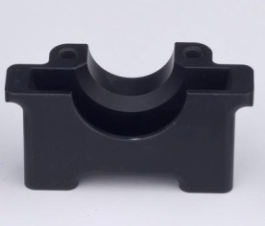 | 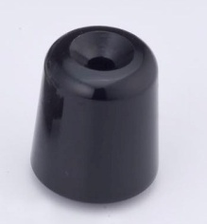
Vehicle parts, Motorcycle parts | Vehicle parts, Motorcycle parts | Vehicle parts, Motorcycle parts
車両部品, バイク部品 | 車両部品, バイク部品 | 車両部品, バイク部品
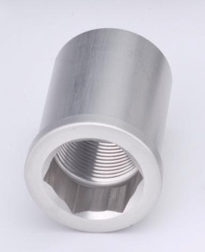 | 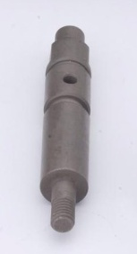 | 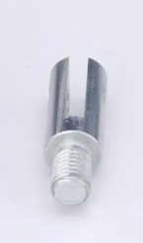
Vehicle parts, Motorcycle parts | Vehicle parts, Motorcycle parts | Vehicle parts, Motorcycle parts
車両部品, バイク部品 | 車両部品, バイク部品 | 車両部品, バイク部品
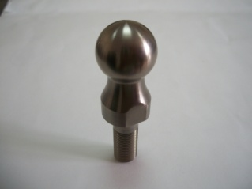 | 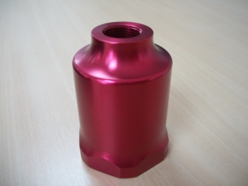 | 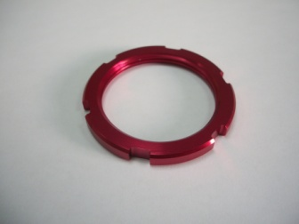
Vehicle parts , cars parts | Vehicle parts , cars parts | Vehicle parts , cars parts
車両部品, 自動車部品 | 車両部品, 自動車部品 | 車両部品, 自動車部品

